**Домашнее задание №1 (УТС-17т)**

***Расчет схем на ОУ***

**Задача 1. Расчет сумматора на основе ОУ**

* Рассчитать параметры схемы сумматора на ОУ, приведенного на рис.1.
* Рассчитать выходное напряжение при **заданном входном** *U*вх.
* Рассчитать единичное входное напряжение (одинаковое по всем входам) при максимальном выходном напряжении *U*вых.max.

Исходные данные для расчета приведены в таблице 1

Таблица 1

|  |  |  |  |  |  |  |  |
| --- | --- | --- | --- | --- | --- | --- | --- |
| № Варианта | *A1* | *A2* | *A3* | *A4* | *R*ос, кОм | *U*вых.max, В | *U*вх, мВ |
| 1 | 3 | -2 | 2 | 1 | 160 | +15 | 200 |
| 2 | -1 | 5 | 2 | -3 | 180 | -15 | 250 |
| 3 | -1 | 2 | 1 | -5 | 360 | +12 | 270 |
| 4 | -2 | 5 | 2 | -4 | 300 | +15 | 290 |
| 5 | -1 | 2 | 1 | 5 | 110 | -12 | 300 |
| 6 | 2 | 3 | -1 | -4 | 120 | -15 | 400 |
| 7 | 4 | -2 | -2 | 1 | 82 | +15 | 420 |
| 8 | 4 | -1 | -2 | 5 | 91 | -15 | 410 |
| 9 | 5 | -1 | 3 | -2 | 75 | +12 | 360 |
| 10 | 3 | 3 | -2 | -1 | 82 | +15 | 280 |
| 11 | 3 | -2 | 5 | -4 | 91 | -12 | 260 |
| 12 | -1 | 5 | 5 | -3 | 100 | -15 | 190 |
| 13 | 5 | -1 | 2 | -2 | 200 | +12 | 100 |
| 14 | 3 | 2 | -2 | -4 | 100 | -12 | 150 |
| 15 | 2 | 3 | -5 | -4 | 120 | +15 | 230 |
| 16 | 4 | -2 | -2 | 5 | 160 | -15 | 250 |
| 17 | -2 | 7 | -2 | 3 | 180 | +12 | 320 |
| 18 | 3 | 2 | -2 | -2 | 220 | +15 | 360 |
| 19 | -1 | 5 | 2 | -6 | 270 | -12 | 380 |

Примечание.

При выполнении расчета учесть, что:

1. Номер резисторов, подключаемого к инвертирующему или неинвертирующему входу зависит от соответствующего весового коэффициента.
2. Для нормальной работы сумматора надо уровнять сопротивления по обоим входам. Для этого рассчитать сопротивления по инвертирующему и неинвертирующиму входам , . Затем рассчитать  - выравнивающее сопротивление.

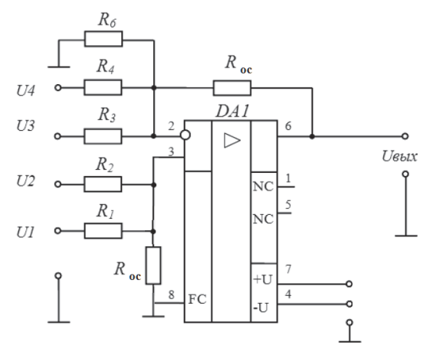 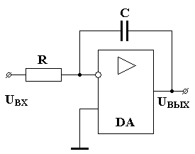

Рис. 1 Рис.2

**Задача 2. Расчет инвертирующего интегратора на основе ОУ**

На вход инвертирующего интегратора, изображённого на рис.2, поступает последовательность из четырёх прямоугольных импульсов различной полярности, амплитуды и длительности.

* Рассчитать форму выходного сигнала.
* Изобразить форму входного и выходного сигналов

Исходные данные для расчета приведены в таблице № 2.

Таблица 2

|  |  |  |  |  |  |  |  |  |  |  |  |
| --- | --- | --- | --- | --- | --- | --- | --- | --- | --- | --- | --- |
| № вар | R, кОм | С, мкФ | *U*max, В | U1, B | U2, B | U3 B | U4 B | t1, мкс | t2, мкс | t3, мкс | t4, мкс |
| 1 | 10 | 0,4 | ±9 | 1 | -5 | 4 | -3 | 5 | 4 | 6 | 5 |
| 2 | 10 | 0,7 | ±10 | 3 | -1 | 6 | -3 | 1 | 5 | 4 | 4 |
| 3 | 9 | 1,3 | ±12 | -4 | 4 | 5 | 2 | 1 | 3 | 2 | 4 |
| 4 | 4 | 0,9 | ±12 | 4 | -2 | -1 | 3 | 1 | 5 | 1 | 2 |
| 5 | 6 | 0,6 | ±10 | -4 | 2 | -5 | 3 | 3 | 1 | 2 | 1 |
| 6 | 7 | 1,6 | ±9 | 1 | 6 | 3 | 2 | 5 | 4 | 5 | 4 |
| 7 | 8 | 1,3 | ±12 | -5 | -1 | 4 | -2 | 5 | 2 | 5 | 1 |
| 8 | 7 | 0,2 | ±9 | -1 | -3 | 3 | -6 | 6 | 4 | 4 | 6 |
| 9 | 6 | 0,7 | ±10 | -4 | 4 | 4 | -1 | 2 | 6 | 2 | 5 |
| 10 | 5 | 0,9 | ±10 | -4 | 2 | -5 | -1 | 6 | 1 | 2 | 1 |
| 11 | 10 | 0,6 | ±9 | 1 | -4 | 1 | 4 | 4 | 6 | 3 | 4 |
| 12 | 14 | 0,4 | ±12 | 4 | -3 | 4 | -6 | 2 | 2 | 4 | 2 |
| 13 | 7 | 1 | ±9 | 2 | -5 | -4 | 6 | 3 | 5 | 1 | 5 |
| 14 | 6 | 0,1 | ±12 | 1 | -1 | 3 | 4 | 1 | 5 | 3 | 6 |
| 15 | 9 | 0,6 | ±10 | 3 | -2 | 6 | 4 | 4 | 1 | 1 | 4 |
| 16 | 8 | 0,1 | ±10 | 3 | -4 | -1 | -5 | 4 | 3 | 1 | 5 |
| 17 | 5 | 0,3 | ±9 | 2 | -2 | 6 | -3 | 6 | 6 | 6 | 6 |
| 18 | 4 | 0,2 | ±12 | 4 | -1 | 3 | 2 | 1 | 5 | 5 | 4 |
| 19 | 7 | 0,5 | ±9 | 2 | 4 | 3 | -6 | 3 | 6 | 4 | 1 |

Примечание.

При выполнении расчета учесть, что:

Выходное напряжение на каждом интервале рассчитывается по известной формуле .